Kế hoạch Create Order

I Luồng API Create Order
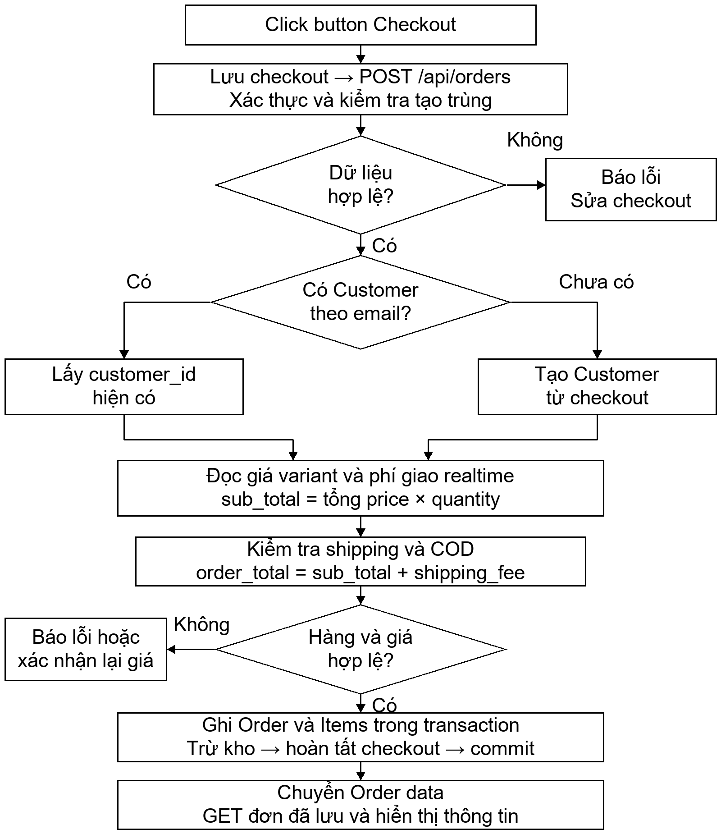

II Workplan

1 Tạo migration
- geo_countries, provinces, customers.
- order_groups, orders, order_addresses, order_items, order_payments.
- Thêm khóa ngoại, unique và index; seed quốc gia và tỉnh; chạy migration trên database test.

2 Tạo model
- Tạo model tương ứng với 8 bảng mới.
- Khai báo belongsTo, hasMany và hasOne trong models/index.js.

3 Tạo service
- Customer service: tìm bằng email_key; chưa có thì tạo Customer.
- Order calculation service: đọc giá variant, quantity checkout, phí vận chuyển và COD; tính lại tổng.
- Order service: tạo group, order, items, address và payment trong transaction; trừ kho và hoàn tất checkout.
- Order query service: lấy thông tin đơn và kiểm tra quyền xem.

4 Tạo validator controller và router
- Validator: checkout_token, version, request_id; kiểm tra địa chỉ khi xác nhận.
- Controller: gọi service, trả kết quả và mã lỗi.
- Router: khai báo các API sau và gắn middleware xác thực.
Các API cần tạo:
- POST /api/orders — tạo đơn từ checkout.
- GET /api/orders/:id — lấy chi tiết một đơn.
- GET /api/order-groups/:id — lấy toàn bộ đơn trong một lần mua.
POST nhận checkout_token, version, request_id. Giá và phí do backend đọc lại; retry cùng request_id trả đơn đã tạo.

5 Bổ sung dữ liệu checkout
- Thêm street, house_number, apartment và ward vào form, normalizer, validator và autosave.
- Ánh xạ country/province; giữ địa chỉ tách cột trong Customer và Order address.

6 Thêm button Checkout
- Đợi autosave thành công rồi gọi POST /api/orders.
- Hiện trạng thái chờ, chặn double click và giữ request_id khi retry.
- Giá hoặc phí thay đổi: hiện báo giá mới để khách xác nhận lại.

7 Tạo màn Order data
- Tạo route /orders/:id và /order-groups/:id; gọi API GET tương ứng.
- Hiển thị order_name, địa chỉ, shipping method, khoảng ngày giao, COD, items và tổng tiền.
- Mỗi shop có một order; COD khởi tạo unpaid.

8 Kiểm thử
- Customer có/chưa có; một/nhiều shop; tổng tiền đúng.
- Hết hàng, giá/phí đổi, COD tắt; rollback khi có lỗi.
- Double click, mất mạng sau commit, quyền xem đơn và giao diện sáng/tối.

III Bảng dữ liệu
8 bảng mới; tái sử dụng 10 bảng hiện có. Bảng hiện có chỉ liệt kê cột liên quan. Tất cả bảng có created_at và updated_at kiểu DATETIME; các bảng mới dùng PK BIGINT tự tăng. PK là khóa chính, FK là khóa ngoại, UNIQUE là không trùng.

users
users — Hiện có. Công dụng: Xác thực người thao tác và quyền xem đơn.
Trường | Kiểu dữ liệu | Ý nghĩa và ràng buộc
id | BIGINT | PK
email | VARCHAR(254) | Email đăng nhập
status | VARCHAR(20) | Trạng thái tài khoản

shops
shops — Hiện có. Công dụng: Shop bán hàng và xử lý từng đơn.
Trường | Kiểu dữ liệu | Ý nghĩa và ràng buộc
id, owner_user_id | BIGINT | PK; FK users.id
name | VARCHAR(100) | Tên shop
status | VARCHAR(20) | Trạng thái bán

products
products — Hiện có. Công dụng: Kiểm tra sản phẩm thuộc shop và còn bán.
Trường | Kiểu dữ liệu | Ý nghĩa và ràng buộc
id, shop_id, owner_id | BIGINT | PK; FK shops.id; FK users.id
title | VARCHAR(180) | Tên sản phẩm
status | VARCHAR(30) | Trạng thái bán

product variants
product_variants — Hiện có. Công dụng: Nguồn giá và tồn kho realtime.
Trường | Kiểu dữ liệu | Ý nghĩa và ràng buộc
id, product_id | BIGINT | PK; FK products.id
sku | VARCHAR(64) | UNIQUE
variant_key | VARCHAR(255) | Khóa biến thể
price | DECIMAL(12,2) | Giá hiện tại
stock_quantity | INT UNSIGNED | Tồn kho
status | VARCHAR(20) | Trạng thái biến thể

CheckOutToken
CheckOutToken — Hiện có. Công dụng: Dữ liệu checkout khách đã chốt.
Trường | Kiểu dữ liệu | Ý nghĩa và ràng buộc
id, user_id | BIGINT | PK; FK users.id
checkout_token | UUID | UNIQUE
items | JSON | product_id, variant_id, quantity
version | INT UNSIGNED | Kiểm soát chỉnh sửa
is_completed | BOOLEAN | Đã tạo đơn hay chưa
shipping_address, shipping_method | TEXT | Địa chỉ nháp; Rate đã chọn mỗi shop
payment_method | JSON | COD đã chọn
total | TEXT | Báo giá nháp để so sánh

payment methods
payment_methods — Hiện có. Công dụng: Cấu hình COD của chủ shop.
Trường | Kiểu dữ liệu | Ý nghĩa và ràng buộc
id, user_id | BIGINT | PK; FK users.id
name | VARCHAR(100) | Tên phương thức
payment_data | JSON | type, description, instructions
is_active, is_deleted | BOOLEAN | Đang hoạt động; Đã xóa mềm

shipping methods
shipping_methods — Hiện có. Công dụng: Phương thức giao hàng của shop.
Trường | Kiểu dữ liệu | Ý nghĩa và ràng buộc
id, shop_id | BIGINT | PK; FK shops.id
name | VARCHAR(100) | Tên phương thức
code | VARCHAR(50) | Mã phương thức
status | VARCHAR(20) | Phải active

shipping rates
shipping_rates — Hiện có. Công dụng: Phí và số ngày giao của phương thức.
Trường | Kiểu dữ liệu | Ý nghĩa và ràng buộc
id, shipping_method_id | BIGINT | PK; FK shipping_methods.id
fixed_fee | DECIMAL(12,2) | Phí mỗi order shop
min_delivery_days, max_delivery_days | INT UNSIGNED | Số ngày tối thiểu; Số ngày tối đa

countries
countries — Hiện có. Công dụng: Quốc gia shop hỗ trợ vận chuyển.
Trường | Kiểu dữ liệu | Ý nghĩa và ràng buộc
id, shop_id | BIGINT | PK; FK shops.id
name | VARCHAR(100) | Tên quốc gia
country_code | CHAR(2) | Mã ISO; model hiện tại varchar(2)
phone_code | VARCHAR(8) | Mã điện thoại

countries hiện tại gắn shop. geo_countries là địa lý chung; nối cấu hình giao hàng bằng country_code.

shipping rate countries
shipping_rate_countries — Hiện có. Công dụng: Nối rate với quốc gia giao được.
Trường | Kiểu dữ liệu | Ý nghĩa và ràng buộc
shipping_rate_id, country_id | BIGINT | PK ghép và FK shipping_rates.id; PK ghép và FK countries.id

geo countries
geo_countries — Tạo mới. Công dụng: Danh mục quốc gia chung cho địa chỉ.
Trường | Kiểu dữ liệu | Ý nghĩa và ràng buộc
id | BIGINT | PK
code | CHAR(2) | UNIQUE
name | VARCHAR(100) | Tên quốc gia
phone_code | VARCHAR(8) | Mã điện thoại

provinces
provinces — Tạo mới. Công dụng: Danh mục tỉnh thuộc quốc gia chung.
Trường | Kiểu dữ liệu | Ý nghĩa và ràng buộc
id, country_id | BIGINT | PK; FK geo_countries.id
code | VARCHAR(20) | UNIQUE(country_id, code)
name | VARCHAR(100) | Tên tỉnh hoặc bang

customers
customers — Tạo mới. Công dụng: Khách hàng riêng với User; tìm theo email.
Trường | Kiểu dữ liệu | Ý nghĩa và ràng buộc
id | BIGINT | PK
email, email_key | VARCHAR(254) | Email checkout; UNIQUE; trim và lowercase
first_name, last_name | VARCHAR(100) | Tên khách; Họ khách
phone | VARCHAR(30) | Điện thoại
country_id, province_id | BIGINT | FK geo_countries.id; FK provinces.id; nullable
city, ward | VARCHAR(100) | Thành phố; Phường hoặc xã; nullable
street | VARCHAR(200) | Đường hoặc địa chỉ chi tiết
house_number | VARCHAR(50) | Số nhà; nullable theo quốc gia
apartment | VARCHAR(100) | Căn hộ; nullable
postal_code | VARCHAR(20) | Mã bưu chính; theo quốc gia

order groups
order_groups — Tạo mới. Công dụng: Gom đơn nhiều shop và chống tạo trùng.
Trường | Kiểu dữ liệu | Ý nghĩa và ràng buộc
id, checkout_id, user_id, customer_id | BIGINT | PK; FK CheckOutToken.id; UNIQUE; FK users.id; quyền xem đơn; FK customers.id
request_id | UUID | UNIQUE(user_id, request_id)
currency | CHAR(3) | VND

orders
orders — Tạo mới. Công dụng: Một đơn của một shop.
Trường | Kiểu dữ liệu | Ý nghĩa và ràng buộc
id, order_group_id, customer_id, shop_id | BIGINT | PK; FK order_groups.id; FK customers.id; FK shops.id
order_code | VARCHAR(50) | UNIQUE
order_name | VARCHAR(100) | Tên đơn hiển thị
status | VARCHAR(20) | Khởi tạo pending
sub_total, shipping_fee, order_total | DECIMAL(18,2) | Tổng line_total; Phí giao hàng; sub_total + shipping_fee
currency | CHAR(3) | VND
shipping_method_id, shipping_rate_id | BIGINT | FK shipping_methods.id; FK shipping_rates.id
shipping_method_name | VARCHAR(100) | Tên tại lúc đặt
shipping_method_code | VARCHAR(50) | Mã tại lúc đặt
min_delivery_days, max_delivery_days | INT UNSIGNED | Lưu từ rate; Lưu từ rate
estimated_delivery_from, estimated_delivery_to | DATE | Ngày dự kiến sớm nhất; Ngày dự kiến muộn nhất

UNIQUE(order_group_id, shop_id). customer_id phải khớp group. Tiền không âm; dùng DECIMAL, không dùng FLOAT.

order items
order_items — Tạo mới. Công dụng: Các dòng hàng và giá tại lúc đặt.
Trường | Kiểu dữ liệu | Ý nghĩa và ràng buộc
id, order_id, product_id, product_variant_id | BIGINT | PK; FK orders.id; FK products.id; FK product_variants.id
product_name | VARCHAR(180) | Tên tại lúc đặt
sku | VARCHAR(64) | SKU tại lúc đặt
variant_data | JSON | Size, màu tại lúc đặt
image_url | TEXT | Ảnh; nullable
quantity | INT UNSIGNED | Số lượng checkout
unit_price, line_total | DECIMAL(18,2) | Giá realtime lúc đặt; unit_price × quantity

UNIQUE(order_id, product_variant_id). Variant phải thuộc product; quantity nguyên dương.

order addresses
order_addresses — Tạo mới. Công dụng: Địa chỉ giao của đơn được lưu tách cột.
Trường | Kiểu dữ liệu | Ý nghĩa và ràng buộc
id, order_id | BIGINT | PK; FK orders.id; UNIQUE
recipient_first_name, recipient_last_name | VARCHAR(100) | Tên người nhận; Họ người nhận
email | VARCHAR(254) | Email liên hệ lúc đặt
phone | VARCHAR(30) | Điện thoại lúc đặt
country_id | BIGINT | FK geo_countries.id
country_code | CHAR(2) | Mã lúc đặt
country_name | VARCHAR(100) | Tên lúc đặt
province_id | BIGINT | FK provinces.id; nullable
province_code | VARCHAR(20) | Mã lúc đặt; nullable
province_name, city, ward | VARCHAR(100) | Tên lúc đặt; nullable; Thành phố; Phường hoặc xã; nullable
street | VARCHAR(200) | Đường hoặc địa chỉ chi tiết
house_number | VARCHAR(50) | Số nhà; nullable theo quốc gia
apartment | VARCHAR(100) | Căn hộ; nullable
postal_code | VARCHAR(20) | Mã bưu chính; theo quốc gia

Lưu địa chỉ từng cột và giữ nguyên dữ liệu lúc đặt, kể cả khi Customer thay đổi địa chỉ sau này.

order payments
order_payments — Tạo mới. Công dụng: Phương thức và trạng thái thu tiền của đơn.
Trường | Kiểu dữ liệu | Ý nghĩa và ràng buộc
id, order_id, payment_method_id | BIGINT | PK; FK orders.id; UNIQUE; FK payment_methods.id
method_type | VARCHAR(30) | cod
method_name | VARCHAR(100) | Tên tại lúc đặt
description, instructions | TEXT | Mô tả; nullable; Hướng dẫn; nullable
amount | DECIMAL(18,2) | Khớp order_total
currency | CHAR(3) | VND
status | VARCHAR(20) | Khởi tạo unpaid
paid_at | DATETIME | Nullable khi chưa thu tiền

Không xóa dây chuyền lịch sử đơn khi xóa sản phẩm hoặc cấu hình. Tham chiếu dùng RESTRICT và giữ soft delete hiện có. Các trường nullable được ghi rõ; địa chỉ bắt buộc theo quốc gia.

